השבת אבדה -חזרה
נושא:השבת אבדה- דף חזרה,
מקור בתורה וסימנים
מיועד ל: ג-ו
ערכה: אסתר הררי

שמות פרק כג
(ד) כִּי תִפְגַּע (=תפגוש) שׁוֹר אֹיִבְךָ אוֹ חֲמֹרוֹ תֹּעֶה הָשֵׁב תְּשִׁיבֶנּוּ לוֹ:

- הדגש שתי מילים בפסוקים מהן אנו לומדים את מצוות השבת אבדה.

- מה זו מצוות עשה? ___________________________________________
- מה זו מצוות לא תעשה? _______________________________________
- מתח קו:
"הָשֵׁב תְשִׁיבֵנוּ לוֹ" מצוות לא תעשה
"לא תוּכַל לְהִתְעַלֵם" מצוות עשה

יאיר הלך ברחוב "המכבים" הקרוב לביתו.
לפתע ראה כדור בין השיחים.
הוא החליט להרימו ולחפש למי הוא שייך.

איזו מצווה קיים יאיר? _____________________________
בכניסה לבית, פגש יאיר את משה. משה היה עצוב מאוד.
הוא סיפר ליאיר שאבד לו הכדור שקיבל במתנה.
שמח יאיר, אולי הכדור שמצא שייך למשה?

מה צריך משה לעשות בשביל לקבל את מה שאבד לו?
_________________________________________________________

- הסתכל בתמונה והשלם את הטבלה.
סימן טוב- סימן מיוחד לחפץ | סימן לא טוב  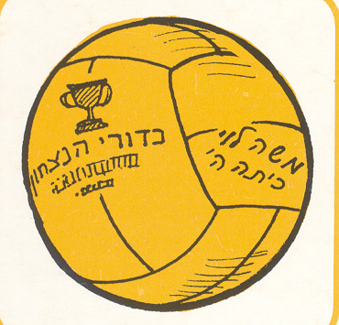
- ___________________  ____________________  - ______________________________________ | 1. ____________________  ____________________  2 _____________________  _____________________

